**ໂຄງການຍ່ອຍ​ ສະ​ທ້ອນ​ເຖິງ​ບ້ານ​ພັດທະນາ ແລະ ຊຸມ​ຊົນ​ເຂັ້ມ​ແຂງ**

​ໂດຍ: ສິນ​ນະຄອນ ອິນ​ທິລາດ

ເມື່ອເດີນທາງໄປເຖີງບ້ານ ແນມເຫັນ ໂຄງການຍ່ອຍ ທີ່ຍັງນໍາໃຊ້ໄດ້ດີ ແລະ ບໍລິເວນເດີນ ມີສະພາບແວດລ້ອມທີ່ດີ ສວຍງາມ ບໍ່ເປີ ບໍ່ເປື້ອນກໍພໍຈະຮູ້ໂລດວ່າ ບ້ານດັ່ງກ່າວນັ້ນ ມີຄວາມສາມັກຄີ ແລະ ອໍານາດການປົກຄອງມີຄວາມເຂັ້ມແຂງ .

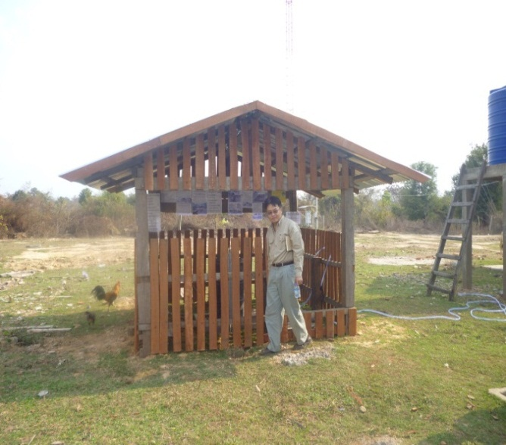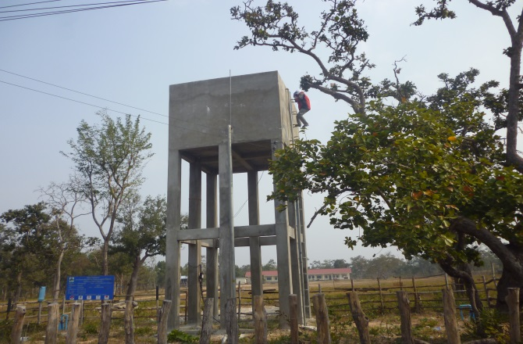ບ້ານ ທ່າພີ່ ກຸ່ມບ້ານທີ 9 ເມືອງທ່າປາງທອງ ເປັນບ້ານໜື່ງ ທີ່ມີລັກສະນະຄື ກັບຄໍາເວົ້າຂ້າງເທີງນີ້ ພວກເຂົາເຈົ້າໄດ້ຮັບການຊ່ວຍ ເຫຼືອໃນການກໍ່ສ້າງນໍ້າປະປາຊຸມຊົນ ຈາກ ທລຍ ຕັ້ງແຕ່ຮອບວຽນ ທີ 9 ສົກປີ 2010 ແລະແມ່ນໂຄງການ ທໍາອິດຂອງ ທລຍ ແຂວງສະຫວັນນະເຂດ ທີ່ໄດ້ຊ່ວຍເຫຼືອ ໃນການກໍ່ສ້າງນໍ້າປະປະຊຸມຊົນ ແລະ ກໍກາຍເປັນໂຄງການຕົວແບບໃນການປົກປັກຮັກສາຄຸ້ມຄອງນໍາໃຊ້.

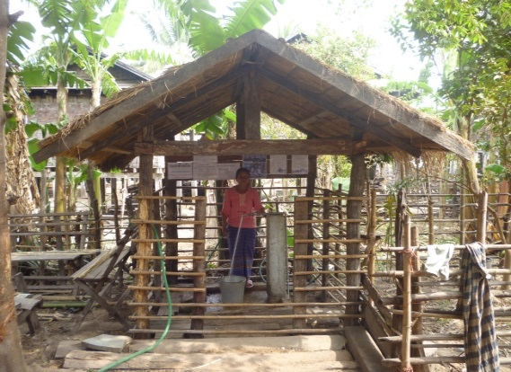 ບ້ານ ທ່າພີ່ ມີພົນລະເມືອງທັງໝົດ 1,397 ຄົນ, ຍິງ 661 ຄົນ ໃນຈໍານວນ 223 ຄົວເຮືອນ ແລະເປັນບ້ານທີ່ຕັ້ງຢູ່ຈຸດໃຈກາງຂອງກຸ່ມບ້ານ ປະຈຸບັນນີ້ໃນບ້ານດັ່ງກ່າວມີຄວາມສະດວກສະບາຍ ສາມາດເຂົ້າເຖີງການບໍລິການທາງດ້ານສາທາລະນະສຸກ ມີສຸກສາລາ ມີລະບົບ ນໍ້າໃຊ້ ເຂົ້າເຖີງການບໍລິການທາງດ້ານຄົມມະນາຄົມຂົນ​ສົ່ງ ມີເສັ້ນທາງ ທຽວໄດ້ທັງ 2ລະດູ ເຖີງແມ່ນວ່າໃນລະດູຝົນຈະມີຄວາມຫຍຸ້ງຍາກ ແຕ່ກໍສາມາດເຂົ້າເຖີງໄດ້. ການບໍລິການທາງດ້ານວຽກງານສືກສາກໍສະດວກສະບາຍ ມີໂຮງຮຽນປະຖົມສົມບູນ ແລະ ມັດທະຍົມ ທີ່ນອກຈາກລູກຫຼານຂອງຊຸມຊົນ 4 ບ້ານພາຍໃນກຸ່ມ ຈະມາໃຊ້ບໍລິການແລ້ວຍັງມີ ລູກຫຼານຂອງບ້ານ ໃນກຸ່ມໃກ້ຄຽງມາຊົມໃຊ້ນໍາອີກ, ຊຶ່ງ​ອາດ​ຈະເປັນ​ເສັ້ນທາງ​ໃນ​ການ​ພັດທະນາ​ ​ທີ່​ຈະ​ນໍາ​ເອົາ​ບ້ານ​ດັ່ງກ່າວກ້າວ​ເຂົ້າ​ໄປ​ເຖິງຕົວ​ເມືອງ​ຂະໜາດ​ນ້ອຍ​ໄດ້​ໃນ​ອະນາຄົດ. ໂຄງການກໍ່ສ້າງນໍ້າປະປາຊຸມຊົນ ໄດ້ກໍ່ສ້າງສໍາເລັດໂດຍນໍາໃຊ້ງົບປະມານ ທີ່ ທລຍ ຊ່ວຍເຫຼືອ 560.677.649 ກີບ, ຊຸມຊົນປະກອບສ່ວນ 27.000.000 ກີບ ລວມເປັນງົບປະມານທັງໝົດ 587.677.649 ກີບ

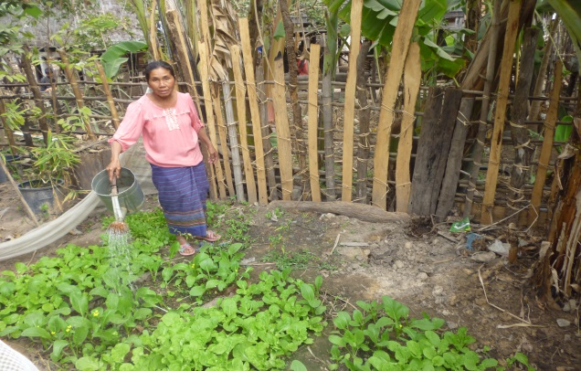ຕາມການໃຫ້ສໍາພາດຂອງທ່ານ ກອງມະນີ ອິນທິລາດ ຜູ້ປະສານງານ ກຸ່ມບ້ານ ໄດ້ໃຫ້ຮູ້ວ່າ: “ ພາຍຫຼັງ ໂຄງການກໍ່ສ້າງນໍ້າປະປາຊຸມຊົນແຫ່ງນີ້ສໍາເລັດແລ້ວຊຸມຊົນກໍມີຄວາມດີອົກດີໃຈຫຼາຍ ທີ່ໄດ້ຊົມໃຊ້ນໍ້າຢ່າງສະດວກສະບາຍ ຈາກແຕ່ກ່ອນເຂົາເຈົ້າໄດ້ຊົມໃຊ້ນໍ້າ ຫ້ວຍ ນໍ້າເຊ ນໍ້າສ້າງ ທີ່ຢູ່ໄກຈາກບ້ານ ມີຄວາມຫຍຸ້ງ ຍາກລໍາບາກ ໃນການດໍາລົງຊີວິດປະຈໍາວັນ ພາຍຫຼັງເຮັດວຽກໜັກ ແລ້ວຍັງຕ້ອງ ກັງວົນກ່ຽວກັບການໄປອາບນໍ້າ ເອົານໍ້າມາຊົມໃຊ້ອີກດ້ວຍ, ສະນັ້ນເມື່ອເຂົາເຈົ້າໄດ້ ນໍ້າປະປາແລ້ວ ກໍໄດ້ພ້ອມກັນຮັກສາ ເຮັດຮົ້ວ ເຮັດເຮືອນກ໊ອກ ທຸກໆກ໊ອກ ຮັກສາບໍລິເວນກ໊ອກນໍ້າໃຫ້ສະອາດ ມີການຕັ້ງຄະນະກໍາມະການ ອອກລະບຽບ ແລະ ສ້າງກອງທຶນ ດ້ວຍການເກັບເງິນເຮືອນລະ 5000ກີບຕໍ່ເດືອນ ​ເພື່ອນໍາໃຊ້ນໍ້າ. ນອກຈາກ​ນັ້ນ, ຊາວບ້ານກໍໄດ້ພາກັນເຮັດສວນຄົວເພື່ອນໍາໃຊ້ນໍ້າທີ່ ເປັນນໍ້າເສຍໃຫ້ເກີດປະໂຫຍດ ແລະ ມີຜັກ ໄວ້ປ້ອນເຂົ້າເຮືອນຄົວໃນແຕ່ລະວັນ ປະຫຍັດລາຍຈ່າຍ ເຫຼືອກິນກໍໄດ້ຂາຍໃຫ້ບ້ານ​ໃກ້ຄຽງ. ອັນນີ້ຄືຜົນຮັບຂອງ ຊາວບ້ານທີ່ມີຄວາມສາມັກຄີ ອໍານາດການປົກຄອງມີຄວາມເຂັ້ມແຂງ ມີລະບຽບ ມີກອງທຶນ ໂຄງການຍ່ອຍກໍມີຄວາມຍືນຍົງ ຄຸ້ມ​ຄ່າ​ກັບ​ການ​ລົງ​ທືນ ​ແລະ ​ໃຫ້ການ​ສະໜັບສະໜູນ​ຢ່າງ​ແທ້​ຈິງ.